Witajcie kochani w tym tygodniu tz 20.04. – 24.04. mamy tematykę dotyczącą . WIOSENNE KWIATY.
1. Pierwiosnek.
2. Przebiśnieg.
3. Żonkil i narcyz.
4. Tulipan.
5. Sasanka.
Popatrzcie i przeanalizujcie ilustracje. Przeczytajcie teksty i zapamiętajcie. Wykonajcie zadania.
1. PIERWIOSNKI
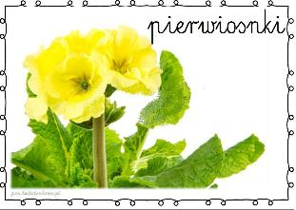
n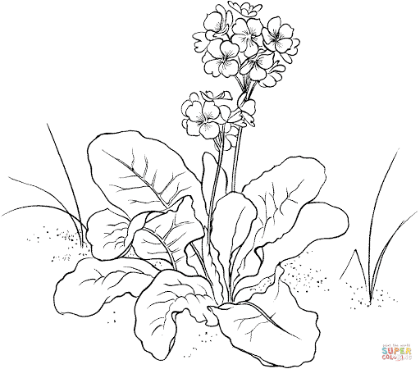

2. WIOSENNE KWIATY.
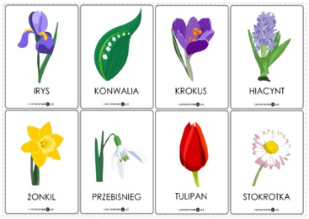
3. Odnajdź wiosenne kwiaty , policz rodzajami i pokoloruj.
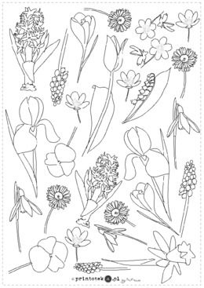
4. PRZEBOŚNIEG

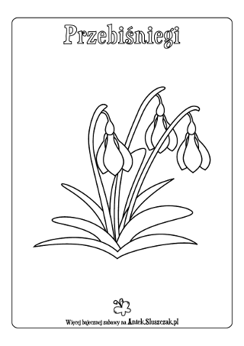5. Żonkile i narcyzy
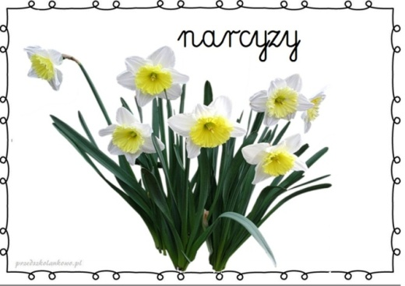

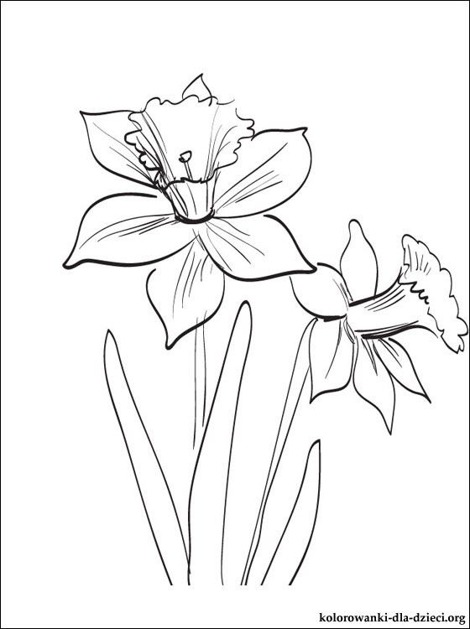
6. Tulipan


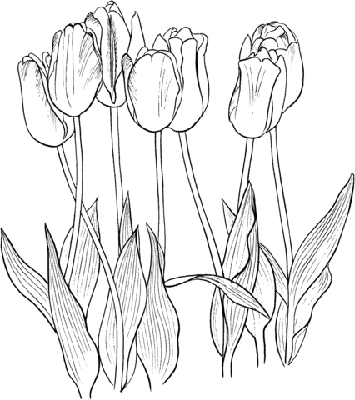

8. SASANKI
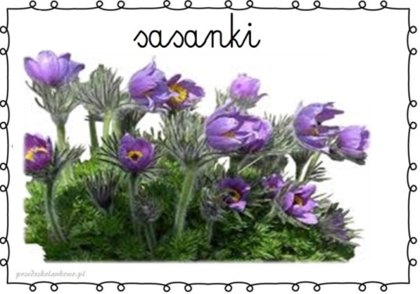
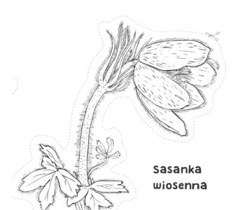
9.


10. Wytnij literki i ułóż z nich wyrazy:
I W A N S O
L O Ż K I N
N T L P A U I
A N S A K S A
11. Policz i pokoloruj.
